КОМИТЕТ  РЕСПУБЛИКИ ТАТАРСТАН  ПО ОХРАНЕ ОБЪЕКТОВ КУЛЬТУРНОГО НАСЛЕДИЯ |  | ТАТАРСТАН РЕСПУБЛИКАСЫНЫӉ МӘДӘНИ МИРАС ОБЪЕКТЛАРЫН САКЛАУ КОМИТЕТЫ

ПРИКАЗ БОЕРЫК
 | г. Казань | №

Об утверждении границ и режима использования выявленного объекта культурного (археологического) наследия:
«Бавлинская (Ферменная) стоянка III», расположенного в Бавлинском муниципальном районе Республики Татарстан

В соответствии с Федеральным законом от 25 июня 2002 года № 73-ФЗ
«Об объектах культурного наследия (памятниках истории и культуры) народов Российской Федерации», Законом Республики Татарстан от 1 апреля 2005 года
№ 60-ЗРТ «Об объектах культурного наследия в Республике Татарстан», постановлением Кабинета Министров Республики Татарстан от 12.07.2018 № 565 «Вопросы Комитета Республики Татарстан по охране объектов культурного наследия» п р и к а з ы в а ю:
- Утвердить:
границы выявленного объекта культурного (археологического) наследия: «Бавлинская (Ферменная) стоянка III» согласно приложению 1 к настоящему приказу.
режим использования выявленного объекта культурного (археологического) наследия: «Бавлинская (Ферменная) стоянка III» согласно приложению 2 к настоящему приказу.
2. Отделу учета объектов культурного наследия и градостроительной деятельности обеспечить внесение сведений о границах территории указанного объекта культурного наследия в Единый государственный реестр недвижимости.
3. Контроль за исполнением настоящего приказа оставляю за собой.

Председатель И.Н. Гущин

Приложение № 1
к приказу Комитета
Республики Татарстан по охране объектов культурного наследия от _________ № ______

ОБЪЕКТ АРХЕОЛОГИЧЕСКОГО НАСЛЕДИЯ, ВКЛЮЧЕННЫЙ В ПЕРЕЧЕНЬ ВЫЯВЛЕННЫХ ОБЪЕКТОВ КУЛЬТУРНОГО НАСЛЕДИЯ

Наименование объекта | «Бавлинская (Ферменная) стоянка III»
Категория охраны | Выявленный объект культурного (археологического)  наследия (включен в перечень выявленных объектов  культурного наследия расположенных на территории  Республики Татарстан приказом Министерства культуры Республики Татарстан от 22.11.2000 г. № 267.)
Тип ОАН | Поселение (стоянка) Выражен в рельефе  Вид ОАН: Памятник
Эпоха/Культура | II тыс. до н.э.
Местонахождение объекта культурного наследия: | Республика Татарстан, Бавлинский муниципальный район, левый берег реки Кандыз (левый приток р. Ик), в 1,5 км к западу-юго-западу от западной окраины пос.  Новозареченск, в 3,1 км к востоку-северо-востоку от  северо-восточной окраины с. Дмитриевка.

Картографические материалы, топографический план
объекта археологического наследия «Бавлинская (Ферменная) стоянка III»

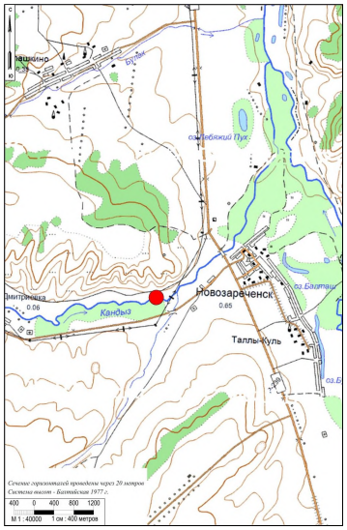

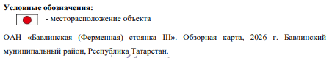

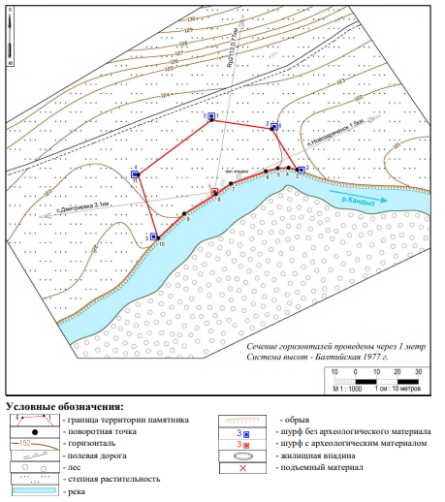

Перечень координат характерных точек
границ территории выявленного объекта культурного (археологического) наследия
«Бавлинская (Ферменная) стоянка III»
№  точки | Координаты точки в местной системе координат (МСК-16) (зона 2) |  | Координаты во Всемирной геодезической системе координат 1984 года (WGS-84)
 | Х | У | N | Е
1 | 295325.54 | 2389272.94 | 54°9'38.473'' | 53°23'54.664''
2 | 295321.28 | 2389301.54 | 54°9'38.317'' | 53°23'56.235''
3 | 295301.88 | 2389313.62 | 54°9'37.682'' | 53°23'56.88''
4 | 295302.80 | 2389309.50 | 54°9'37.715'' | 53°23'56.654''
5 | 295302.61 | 2389304.40 | 54°9'37.712'' | 53°23'56.372''
6 | 295301.14 | 2389298.71 | 54°9'37.668'' | 53°23'56.058''
7 | 295295.23 | 2389282.05 | 54°9'37.487'' | 53°23'55.133''
8 | 295290.23 | 2389274.96 | 54°9'37.33'' | 53°23'54.737''
9 | 295280.89 | 2389259.89 | 54°9'37.037'' | 53°23'53.897''
10 | 295269.23 | 2389247.54 | 54°9'36.668'' | 53°23'53.204''
11 | 295299.49 | 2389237.99 | 54°9'37.652'' | 53°23'52.71''
1 | 295325.54 | 2389272.94 | 54°9'38.473'' | 53°23'54.664''

Линия границ объекта культурного наследия проходит:

Граница территории объекта культурного (археологического) наследия «Бавлинская
(Ферменная) стоянка III» расположенного по адресу: Республика Татарстан, Бавлинский муниципальный район, левый берег реки Кандыз (левый приток р. Ик), в 1,5 км к западуюго-западу от западной окраины пос. Новозареченск, в 3,1 км к востоку-северо-востоку от северо-восточной окраины с. Дмитриевка проходит:
Сведения о частях границы
Обозначение части границы |  | Описание прохождения части границы
от точки | до точки
1 | 2 | на восток (азимут 98º) 28.92 метров
2 | 3 | на юго-юго-восток (азимут 148º) 22.85 метра
3 | 4 | на запад-северо-запад (азимут 282º) 4.22 метра
4 | 5 | на запад (азимут 267º 51') 5.1 метров
5 | 6 | на запад-юго-запад (азимут 255º) 5.88 метров
6 | 7 | на запад-юго-запад (азимут 250º) 17.68 метров
7 | 8 | на юго-запад (азимут 234º) 8.68 метров
8 | 9 | на запад-юго-запад (азимут 238º) 17.73 метров
9 | 10 | на юго-запад (азимут 226º) 16.98 метров
10 | 11 | на северо-северо-запад (азимут 342º) 31.73 метра
11 | 1 | на северо-восток (азимут 53º) 43.59 метра

Общий периметр границы территории объекта археологического наследия составляет 203 метра. Площадь территории объекта археологического наследия составляет – 1969.47 кв. м.

Приложение № 2
к приказу Комитета
Республики Татарстан по охране объектов культурного наследия от _________ № ______

Особый режим использования
территории выявленного объекта культурного (археологического) наследия
«Бавлинская (Ферменная) стоянка III», расположенного в Бавлинском
муниципальном районе Республики Татарстан.

Особый режим использования земельных участков, в границах которых располагается объект археологического наследия, предусматривает возможность проведения археологических полевых работ в порядке, установленном Федеральным законом от 25 июня 2002 года № 73-ФЗ «Об объектах культурного наследия (памятниках истории и культуры) народов Российской Федерации» (далее – Федеральный закон № 73-ФЗ), земляных, строительных, мелиоративных, хозяйственных работ, указанных в статье 30 Федерального закона № 73-ФЗ работ по использованию лесов и иных работ при условии обеспечения сохранности выявленного объекта археологического наследия, а также обеспечения доступа граждан к нему.
1. Разрешается:
проведение работ по изучению объекта археологического наследия, включая работы, имеющие цель поиска и изъятия археологических предметов, на основании разрешения (открытого листа), выданного федеральным органом охраны объектов культурного наследия;
проведение изыскательских, проектных, земляных, строительных, мелиоративных, хозяйственных работ, указанных в статье 30 Федерального закона № 73-ФЗ работ по использованию лесов и иных работ в границах территории выявленного объекта археологического наследия, при условии реализации согласованных с уполномоченным органом в области сохранения, использования,
популяризации и охраны объектов культурного наследия обязательных разделов об обеспечении сохранности объекта археологического наследия в проектах проведения таких работ или проектов обеспечения сохранности объекта археологического наследия либо плана проведения спасательных археологических полевых работ, включающих оценку воздействия проводимых работ на объект археологического наследия;
организация доступа граждан к объекту археологического наследия в соответствии с законодательством;
2. Запрещается:
проведение изыскательских, проектных, земляных, строительных, мелиоративных, хозяйственных работ, указанных в статье 30 Федерального закона № 73-ФЗ работ по использованию лесов и иных работ в границах территории выявленного объекта археологического наследия, без реализации согласованных с уполномоченным органом в области сохранения, использования, популяризации и охраны объектов культурного наследия обязательных разделов об обеспечении сохранности объекта археологического наследия в проектах проведения таких работ или проектов обеспечения сохранности объекта археологического наследия либо плана проведения спасательных археологических полевых работ, включающих оценку воздействия проводимых работ на объект археологического наследия.

